**Лабораторная работа 3**

**МДК.02.02.** Методы конструктивного моделирования швейных изделий

Тема программы: «Конструктивное моделирование швейных изделий»

**Тема работы**: **Варианты перевода и оформления вытачек на выпуклость лопаток**

**Цель работы**: изучение способов перевода вытачки на выпуклость лопаток; приобретение навыков при переводе вытачки на выпуклость лопаток

Пособия и инструменты: шаблон спинки в М 1:5; калька, цветная бумага; ножницы; клей; чертежные принадлежности; журналы мод

**Содержание работы**:

1. Изучение вариантов перевода вытачек на выпуклость лопаток
2. Перевод вытачки на выпуклость лопаток шаблонным способом (с преподавателем)
3. Разработка эскизов моделей с различными спинками и вариантами перевода плечевых вытачек (4 модели, самостоятельно)
4. Проверка и оформление чертежа
5. Анализ результатов работы, формулировка выводов

**Методические указания**

Работу выполняют в тетрадях для лабораторных работ, делают зарисовки 4 моделей одежды с положением вытачки на выпуклость лопаток, отличным от основного положения, и здесь же шаблонным способом, используя лекало спинки в масштабе 1:5 и цветную бумагу, выполняют перевод вытачки на выпуклость лопаток в соответствии с моделью.

Варианты перевода вытачки на выпуклость лопаток представлены на рис. 3.1.

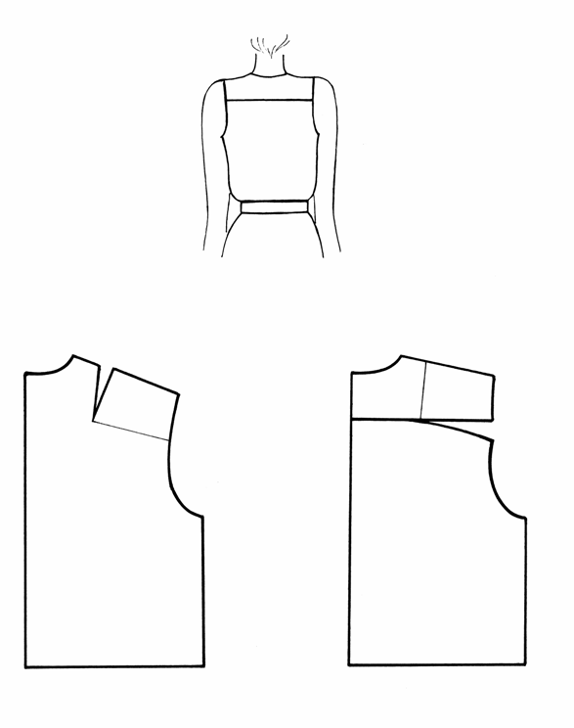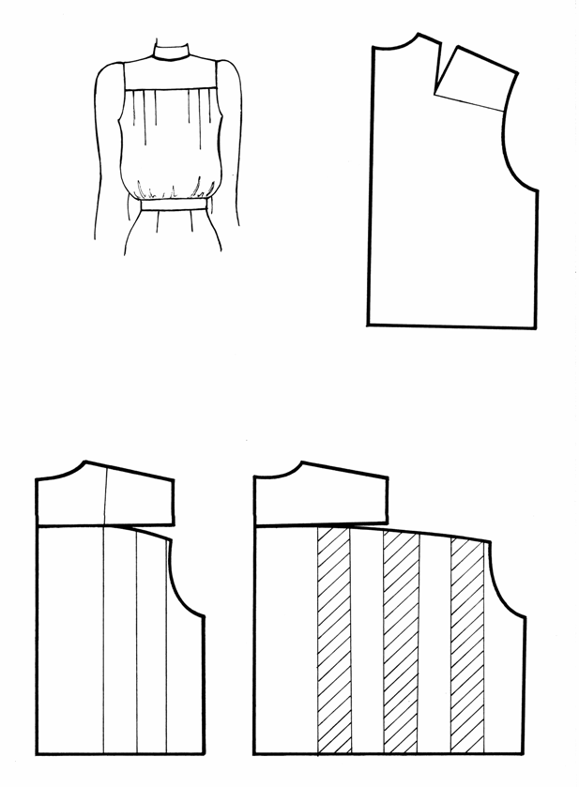  
Рис. 3.1. Варианты перевода вытачки на выпуклость лопаток